共青城市文化旅游广播电影电视综合执法大队2018年度部门决算

目 录

第一部分 共青城市文化旅游广播电影电视综合执法大队概况
一、部门主要职责
二、部门基本情况
第二部分 2018年度部门决算表
一、收入支出决算总表
二、收入决算表
三、支出决算表
四、财政拨款收入支出决算总表
五、一般公共预算财政拨款支出决算表
六、一般公共预算财政拨款基本支出决算表
七、一般公共预算财政拨款“三公”经费支出决算
表
八、政府性基金预算财政拨款收入支出决算表
九、国有资产占用情况表
第三部分 2018年度部门决算情况说明
一、收入决算情况说明
二、支出决算情况说明
三、财政拨款支出决算情况说明
四、一般公共预算财政拨款基本支出决算情况说明
五、一般公共预算财政拨款“三公”经费支出决算
情况说明
六、机关运行经费支出情况说明
七、政府采购支出情况说明
八、国有资产占用情况说明
九、预算绩效情况说明
第四部分 名词解释

第一部分 共青城市文化旅游广播电影电视综合执法大队概况

一、部门主要职能
共青城市文旅广电综合执法大队是市委宣传部归口管理的单位，主要职责是监督和管理全市文化旅游广播电影电视市场。
二、部门基本情况
纳入本套部门决算汇编范围的单位共 1 个。
本部门2018年年末编制人数 4 人，其中行政编制 0 人，事业编制 4 人；年末实有人数 6人，其中在职人员 6 人，离休人员 0 人，退休人员 0 人；年末学生人数 0 人。

第二部分 2018年度部门决算表
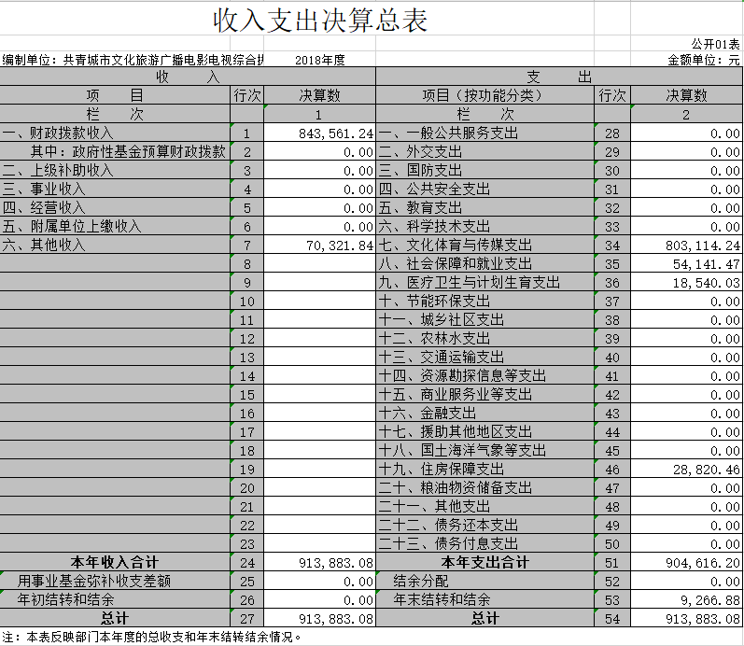

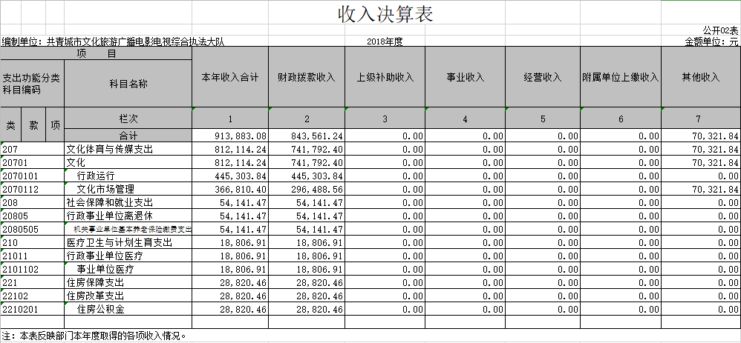

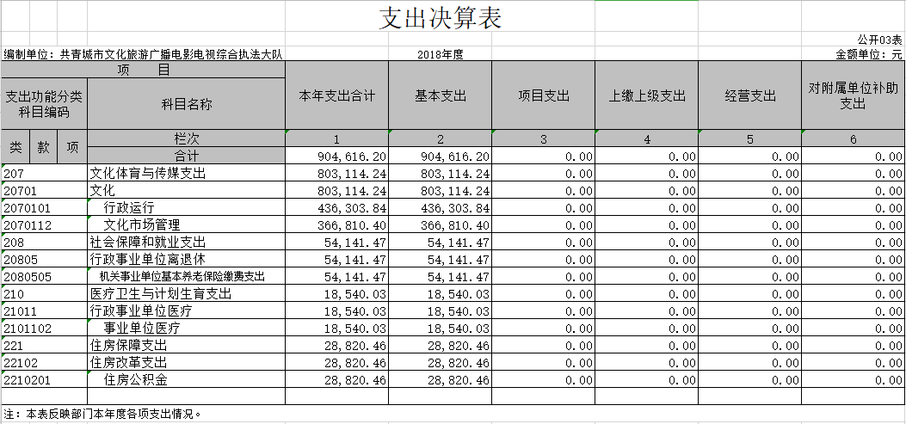

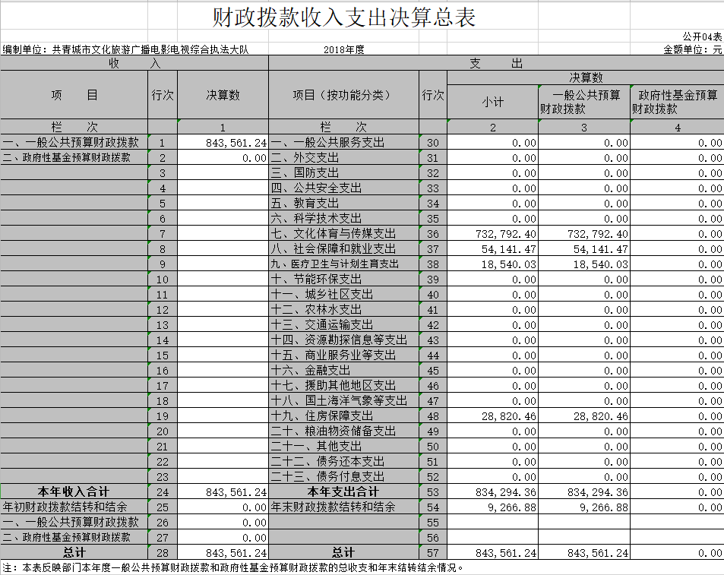

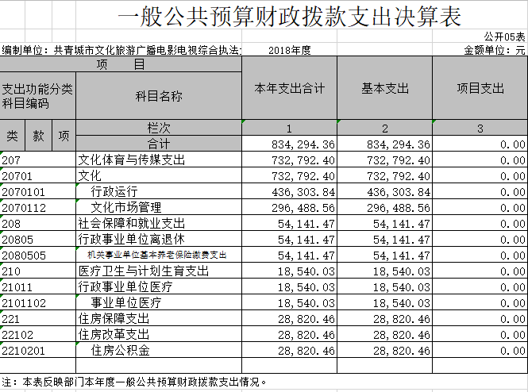

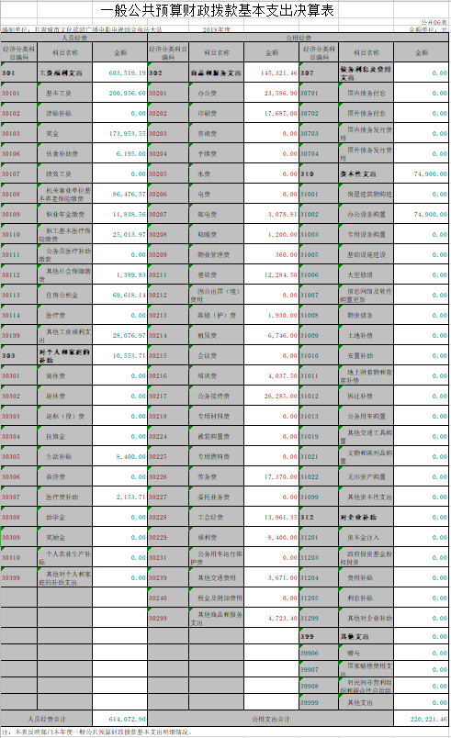
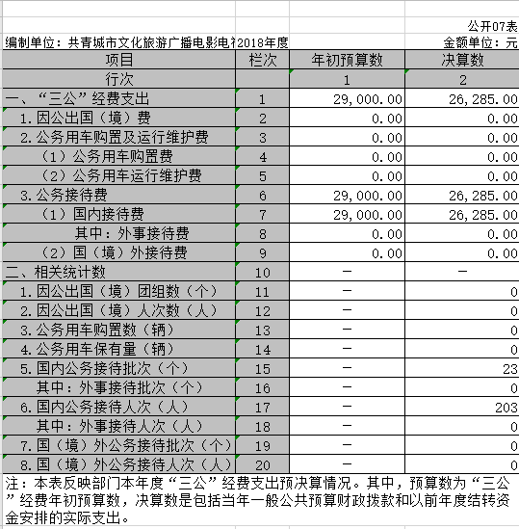

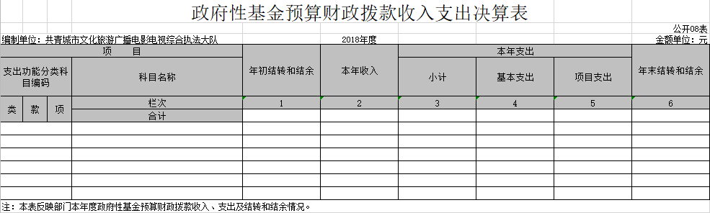

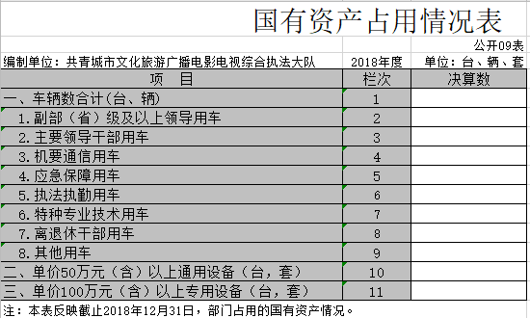

第三部分 2018年度部门决算情况说明

一、收入决算情况说明
本部门2018年度收入总计91.39万元，其中年初结转和结余0万元，较2017年减少3.15万元，减少100%；本年收入合计91.39万元，较2017年增加24.72万元，增长37.08%，主要原因是：人员增加。
本年收入的具体构成为：财政拨款收入84.36万元，占92.31%；事业收入0万元，占0%；经营收入0万元，占0%；其他收入7.03万元，占7.69%。

二、支出决算情况说明
本部门2018年度支出总计91.39万元，其中本年支出合计 90.46万元，较2017年增加21.58万元，增长30.91%，主要原因是：人员增加；年末结转和结余0.93万元，较2017年增加0.93万元，增长100%，主要原因是：执法力度工作加大。
本年支出的具体构成为：基本支出90.46万元，占100%；无项目支出。

三、财政拨款支出决算情况说明
本部门2018年度财政拨款本年支出年初预算数为76.07万元，决算数为83.43万元，完成年初预算的109.68%。其中：
（一）文化体育与传媒支出年初预算数为66.76万元，决算数为60.58万元，完成年初预算的90.74%，主要原因是：人员变动，其他收入部分不计入一般公共预算财政拨款。
（二）社会保障和就业支出年初预算数为5.03万元，决算数为4.07万元，完成年初预算的80.91%，主要原因是：人员变动，其他收入部分不计入一般公共预算财政拨款。
（三）医疗卫生与计划生育支出年初预算数为2.26万元，决算数为2.24万元，完成年初预算的99.12%，主要原因是：基本持平。
（四）住房保障支出年初预算数为5.02万元，决算数为2.93万元，完成年初预算的58.37%，主要原因是：其他收入部分不计入一般公共预算财政拨款。
四、一般公共预算财政拨款基本支出决算情况说明
本部门2018年度一般公共预算财政拨款基本支出83.43万元，其中：
（一）工资福利支出60.35万元，较2017年增加22.86万元，增长60.98%，主要原因是：发放奖金列入奖励金。
（二）商品和服务支出14.53万元，较2017年增加3.50万元，增长31.73%，主要原因是：人员增加,扫黄打非工作站增加。
（三）对个人和家庭补助支出1.06万元，较2017年减少14.07万元，下降92.99%，主要原因是：其他收入部分不计入一般公共预算财政拨款。
（四）资本性支出7.49万元，较2017年增加7.49万元，增长100%，主要原因是：增加执法设备。
五、一般公共预算财政拨款“三公”经费支出决算情况说明
本部门2018年度一般公共预算财政拨款“三公”经费支出年初预算数为2.90万元，决算数为2.63万元，完成预算的90.69%，决算数较2017年增加1万元，增长61.35%，其中：
- 因公出国（境）支出年初预算数为0万元，决算数为 0万元，完成预算的0%，决算数较2017年无变化。
（二）公务接待费支出年初预算数为2.90万元，决算数为 2.63万元，完成预算的90.69%，决算数较2017年增加1万元，增长61.35%。决算数较年初预算数增加的主要原因是：举办大型会议,增加接待支出。
（三）公务用车购置及运行维护费支出0万元，其中公务用车购置年初预算数为0万元，决算数为0万元，完成预算的0%，决算数较2017年无变化；公务用车运行维护费支出年初预算数为0万元，决算数为0万元，完成预算的0%，决算数较2017年减少0.66万元，下降100%。决算数较年初预算数减少的主要原因是：公车改革。
六、机关运行经费支出情况说明
本部门2018年度机关运行经费支出22.02万元，较年初预算数增加6.88万元，增长45.44%，主要原因是：执法力度加大，经费增加。
七、政府采购支出情况说明
本部门2018年度政府采购支出总额22.02万元，其中：政府采购货物支出7.49万元、政府采购工程支出0万元、政府采购服务支出0万元。授予中小企业合同金额4.58万元，占政府采购支出总额的61%，其中：授予小微企业合同金额2.91万元，占政府采购支出总额的39%。
八、国有资产占用情况说明。
截止2018年12月31日，本部门共有车辆0辆；单位价值50万元以上通用设备0台；单位价值100万元以上专用设备0台。
九、预算绩效情况说明
（一）绩效管理工作开展情况。
根据预算绩效管理要求，我部门组织对2018年度一般公共预算项目支出全面开展绩效自评，其中，一级项目0个，二级项目
0个，共涉及资金0万元，占一般公共预算项目支出总额的0%。

第四部分 名词解释

一、收入科目
（一）财政拨款：指市级财政当年拨付的资金。
（二）其他收入：指除财政拨款、事业收入、事业单位经营收入等以外的各项收入。本局的其他收入是中央燃油税转移支付收入。
（三）上年结转结余：填列2016年全部结转和结余的资金数，包括当年结转结余资金和历年滚存结转结余资金。
二、支出科目
“三公”经费：反映财政拨款安排的因公出国（境）费、公务用车购置及运行费和公务接待费。其中，因公出国（境）费反映单位公务出国（境）的国际旅费、国外城市间交通费、住宿费、伙食费、培训费、公杂费等支出；公务用车购置及运行费反映单位公务用车车辆购置支出（含车辆购置税）及租用费、燃料费、维修费、过路过桥费、保险费、安全奖励费用等支出；公务接待费反映单位按规定开支的各类公务接待（含外宾接待）支出。
三、机关运行经费：为保障行政（含参照公务员法管理的事业单位）运行用于购买货物和服务的各项资金，包括办公及印刷费、邮电费、差旅费、会议费、福利费、日常维修费、专用材料及一般设备购置费、办公用房水电费、办公用房取暖费、办公用房物业管理费及其他费用。
四、住房保障支出：住房公积金支出。
五、工资福利支出：反映单位开支的在职职工的各类劳动报酬，以及为上述人员缴纳的各项社会保险费等。
六、商品和服务支出：反映单位购买商品和服务的支出，不包括用于购置固定资产的资本性支出。
七、对个人和家庭的补助：反映单位用于对个人和家庭的补助支出，包括在职职工的公积金费用。
八、培训支出：反映各部门安排的用于培训的支出。
九、机关事业单位基本养老保险缴费支出：反映机关事业单位实施养老保险制度由单位缴纳的基本养老保险费的支出。
十、行政单位医疗：反映行政事业单位基本医疗保险缴费经费。
十一、事业单位医疗：反映财政部门集中安排的事业单位基本医疗保险缴费经费。

